**Acceso a datos**

**Tarea Unidad 3**

Contenido

**INTRODUCCIÓN** 2

**EJERCICIO 1** 2

**EJERCICIO 2** 2

# ***INTRODUCCIÓN***

*Se pide crear una base de datos relacional llamada****matriculas****y formada por las tablas ESTUDIANTE y UNIVERSIDAD, con el siguiente esquema relacional. Se pide entregar el****script SQ****L que permita generar la base de datos.*

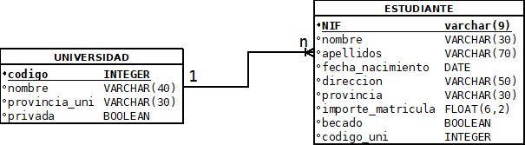

**Para crear la base de datos he usado phpmyadmin. Creando primero las tablas y sus campos:**

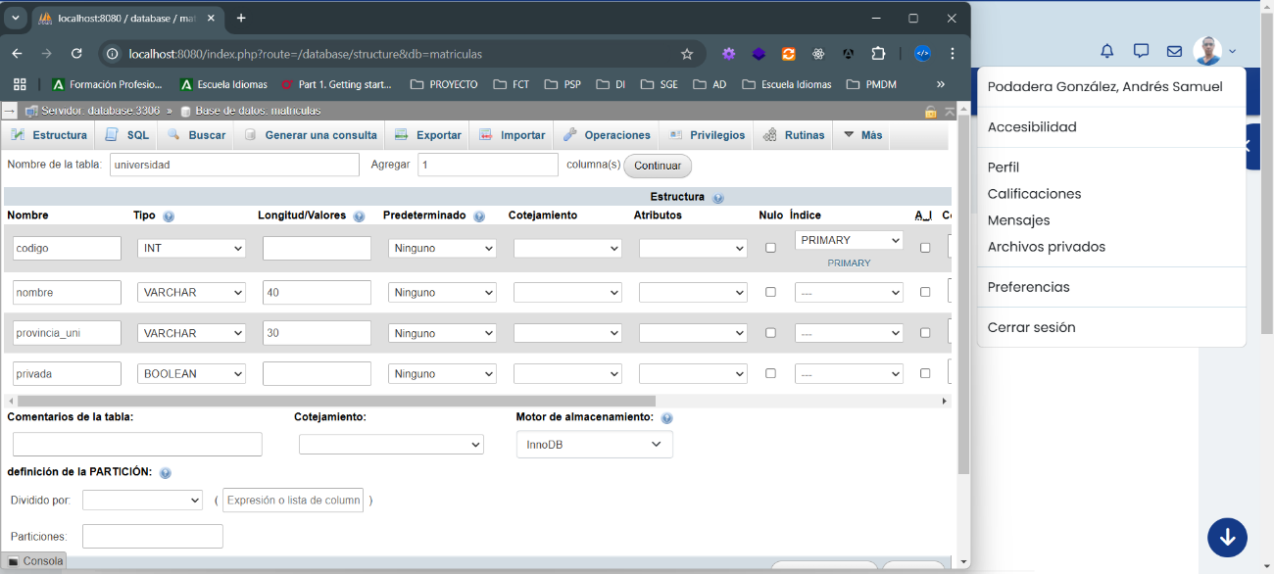

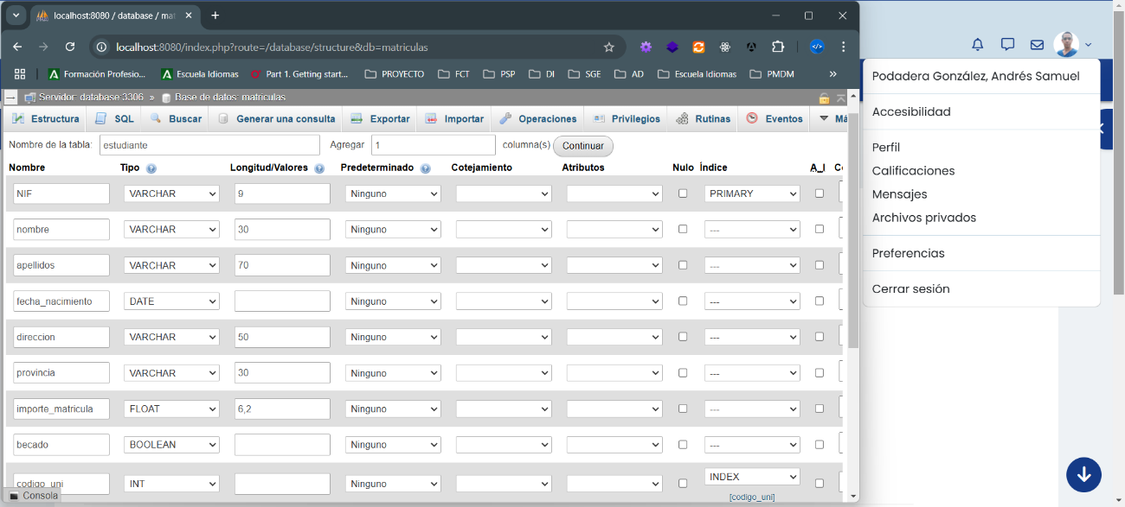

**Agregando la relación entre ambas tablas:**

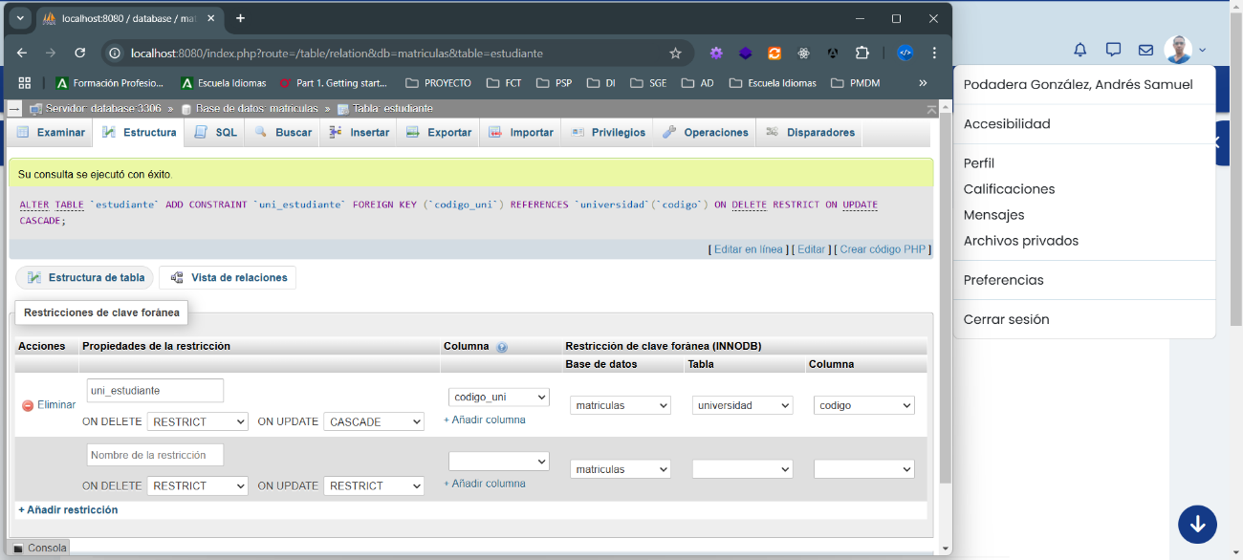

**Me sirvo de la opción “Exportar” para obtener una primera versión de la BBDD:**

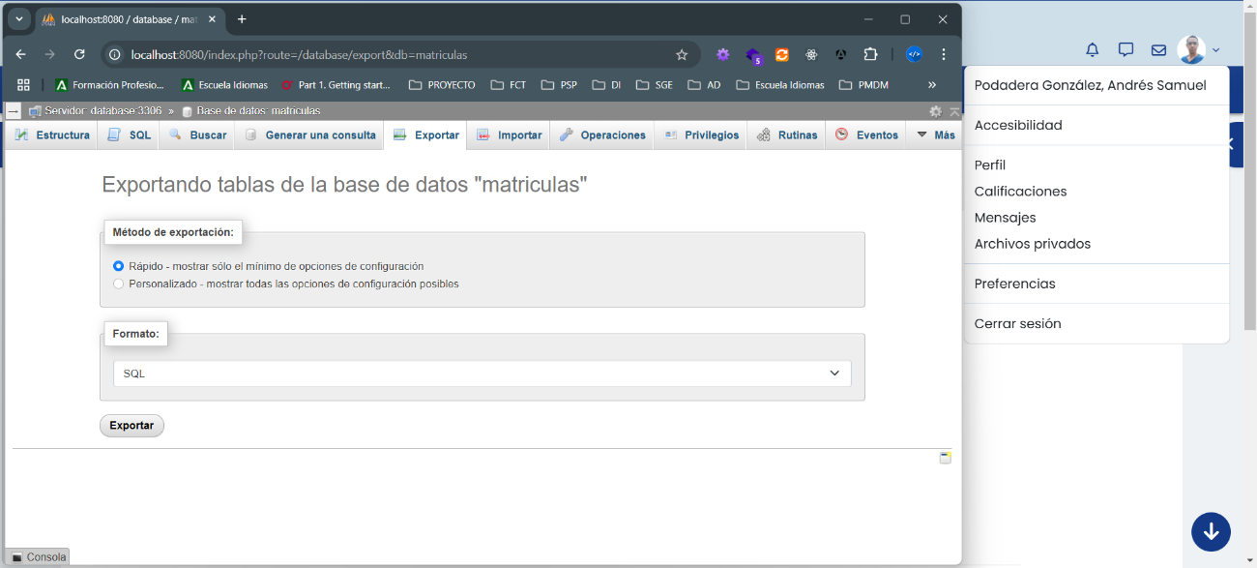

**Y por último modifico el script desde MySQL Workbench 8.0, agrego algunos datos de prueba y lo ejecuto:**

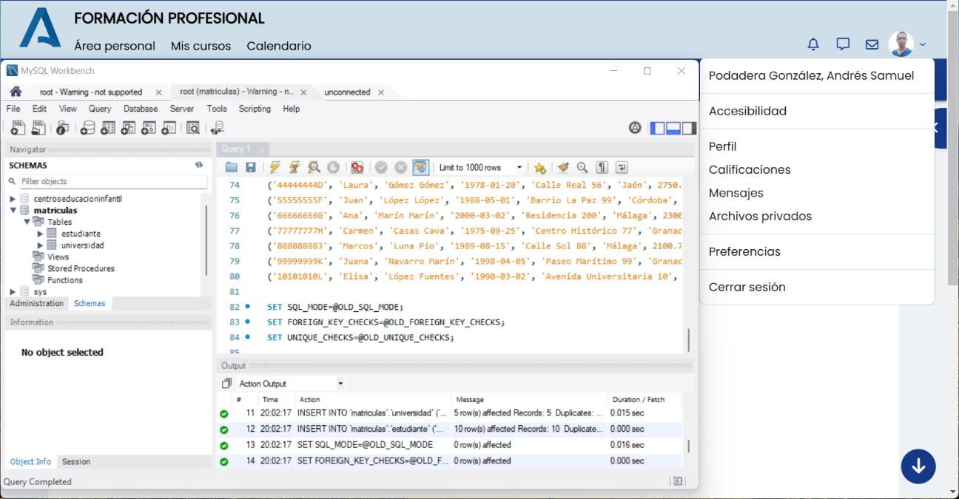

*Realiza las siguientes tareas:*

# ***EJERCICIO 1***

*Desarrolla un proyecto en Netbeans con nombre AD03_Ej1_ApellidosNombre que responda al patrón MVC y configura Hibernate para realizar el mapeo de esta base de datos relacional. Crea un****archivo pdf****donde documentes con capturas de pantalla los pasos que has seguido para la realización de las tres actividades siguientes:*

**Comienzo el proyecto creando los directorios, agregando el conector de BBDD MySQL y la librería de Hibernate 4.3:**

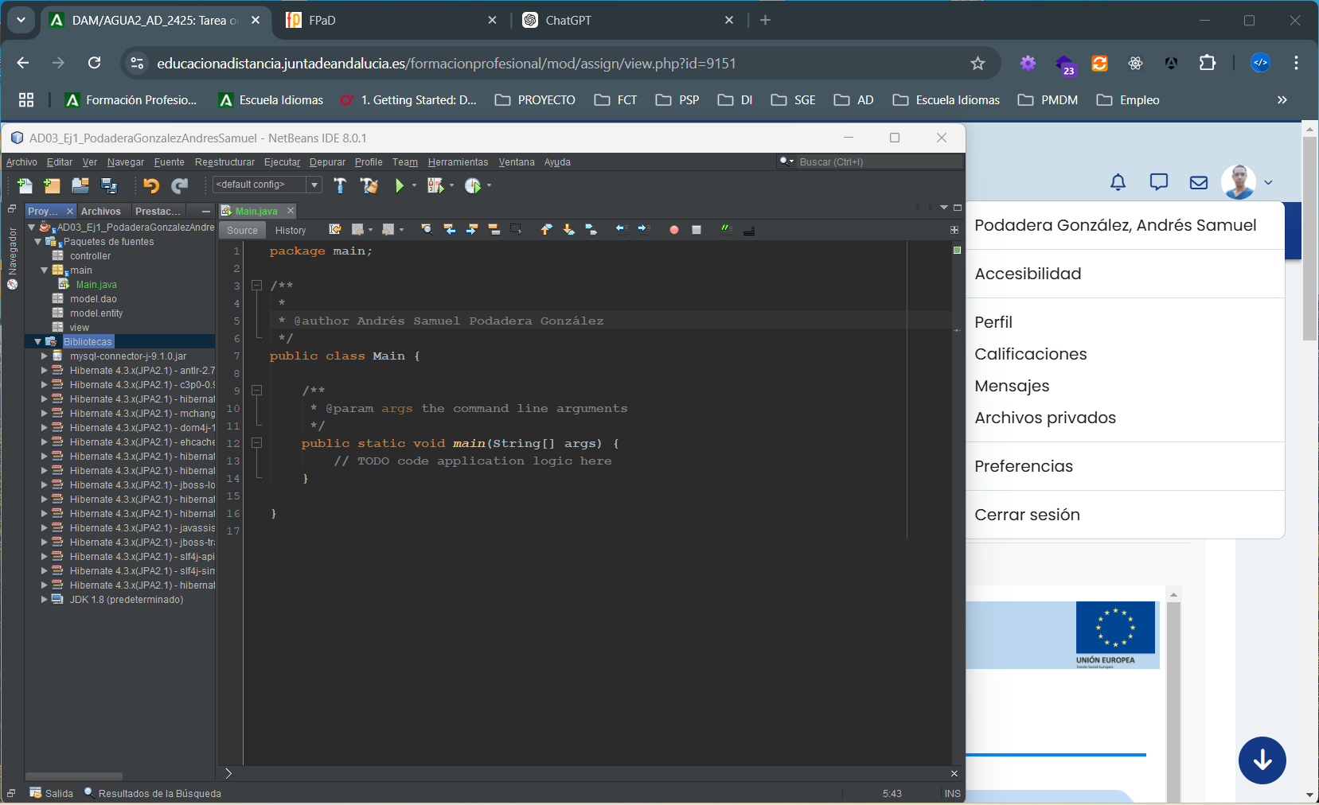

1. *Crea el fichero de configuración de Hibernate (hibernate.cfg.xml), con conexión a la base de datos ligafutbol con JDBC.*

**Para facilitar la tarea primero me dispongo a crear la conexión a la base de datos matriculas, esto me permitirá indicar a Hibernate en su archivo de configuración, donde debe conectarse. A través del asistente configuro la url, driver, usuario y contraseña para realizar la conexión:**

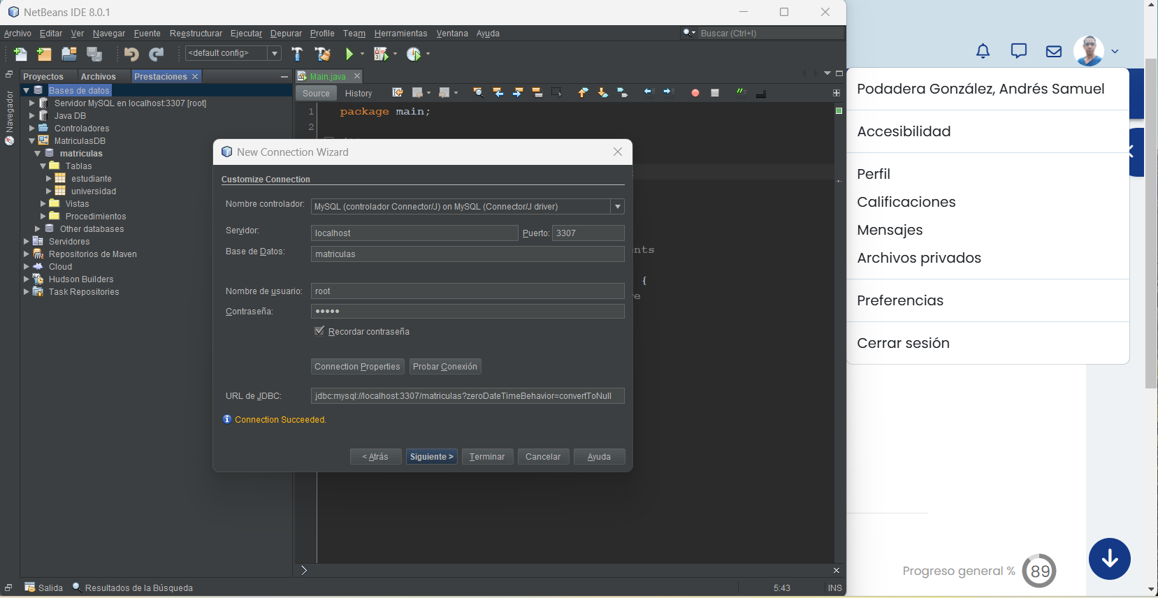

**Una vez realizada la conexión en la pestaña “Prestaciones” del Netbeans, podremos ver las tablas de la BD y realizar consultas a la misma.**

**Ahora usaremos el asistente de Hibernate para configurar la conexión de este ORM a la BD matriculas:**

**Hacemos clic derecho sobre el proyecto, seleccionamos la opción “otro” e “Hibernar”. Dentro de este, elegimos crear el archivo de configuración hibernate.cfg.xml:**

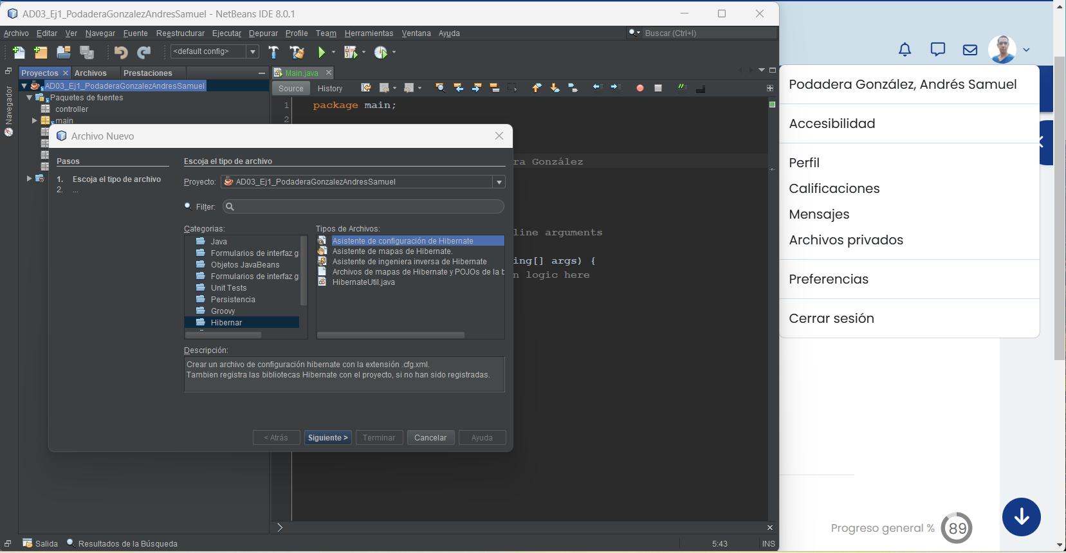

**Elegimos el directorio donde se almacenará el archivo:**

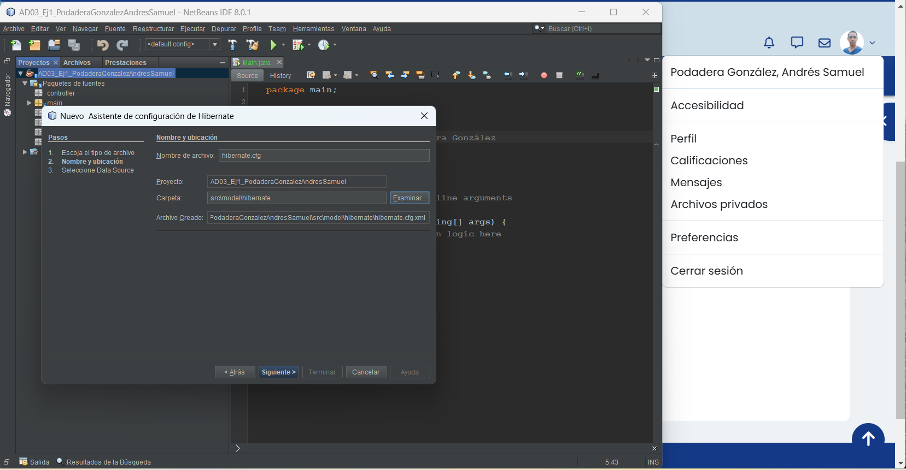

**Seleccionamos la base de datos que anteriormente hemos creado:**

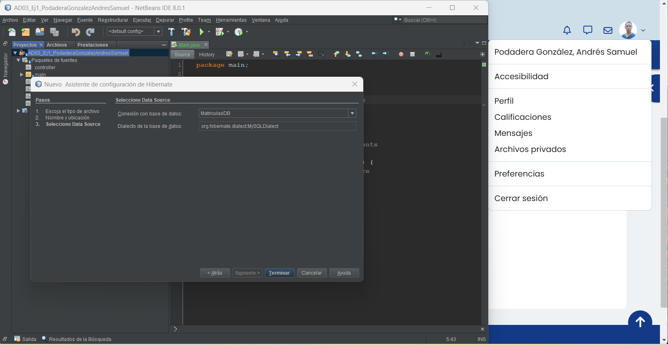

**Y haciendo clic en Terminar, nos muestra el archivo de configuración:**

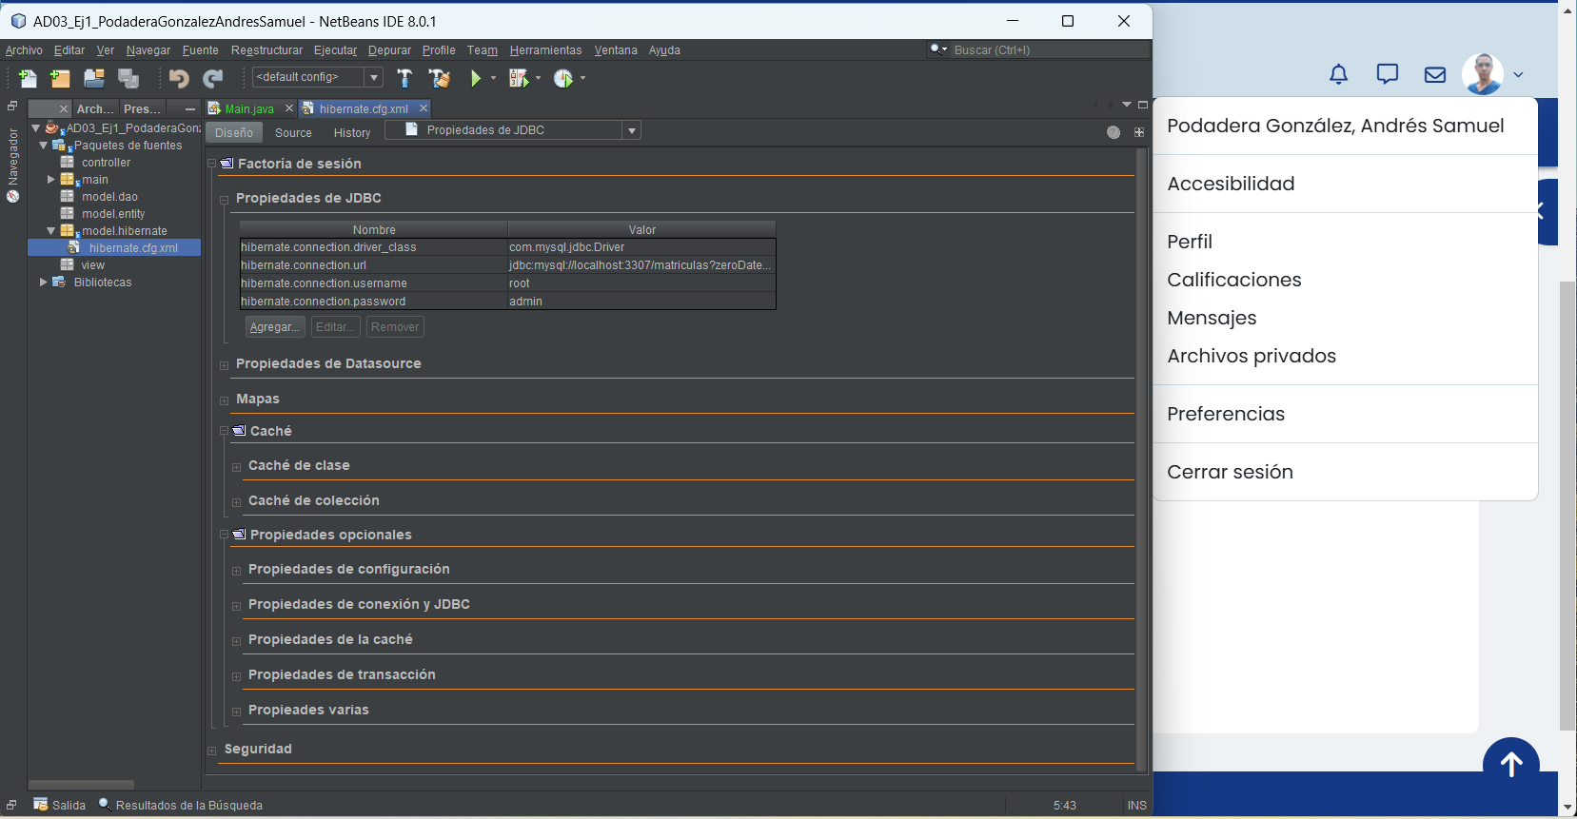

**También nos agrega la librería Hibernate automáticamente al proyecto en este último paso. Hecho esto debemos realizar la configuración de este archivo con algunos parámetros extra:**

* **Habilitamos el seguimiento de la depuración de las consultas desde el apartado de Propiedades Opcionales:**

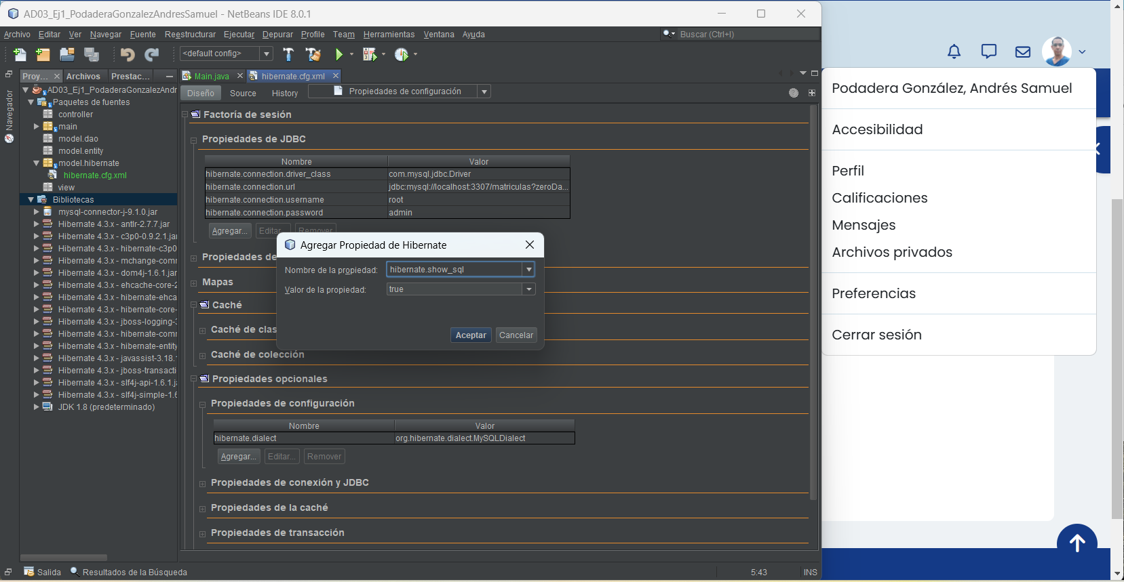

* **Especificar el motor de traducción de consultas HQL desde la opción de Propiedades Varias:**

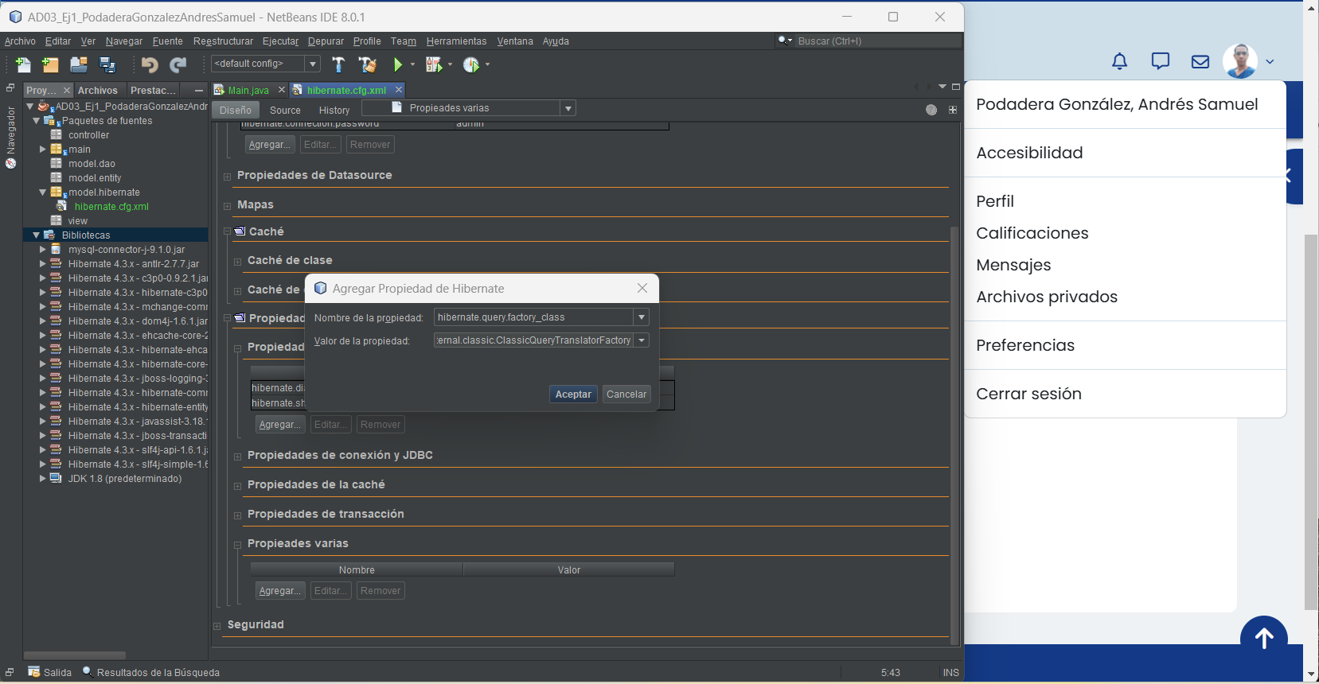

**Y guardamos la configuración realizada:**

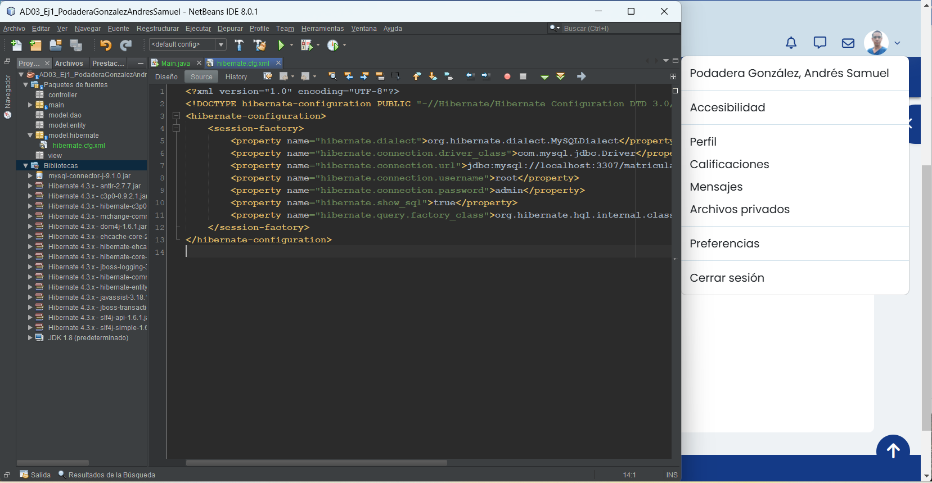

**Ahora necesitamos crear el archivo HibernateUtil.java, un archivo que nos permitirá crear a partir del archivo de configuración anterior, el SessionFactory y el objeto Session que usa Hibernate para las conexiones y operaciones con la base de datos. Para ello usamos el mismo asistente que en caso anterior, pero esta vez elegimos HeibernateUtil.java:**

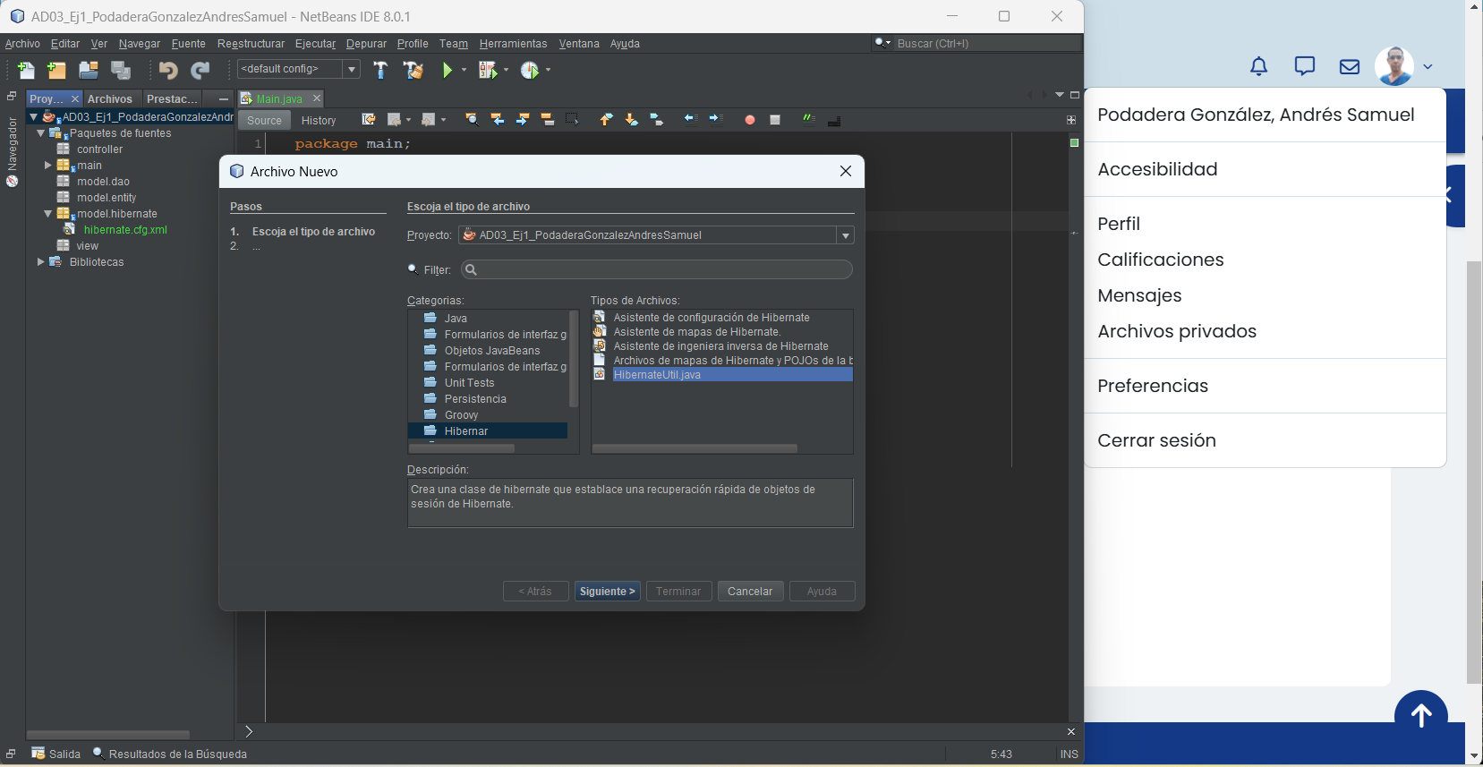

**Elegimos el paquete donde se almacenará la clase y hacemos clic en Terminar:**

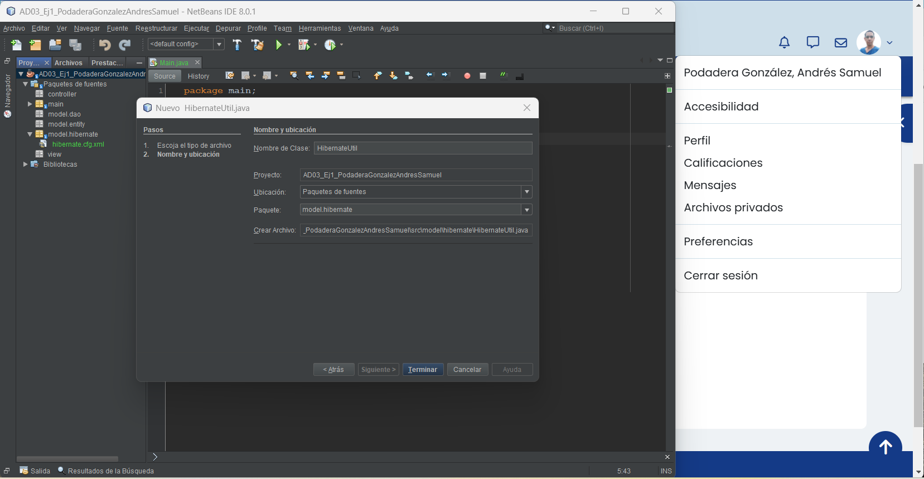

**Y acaba de crearse la clase:**

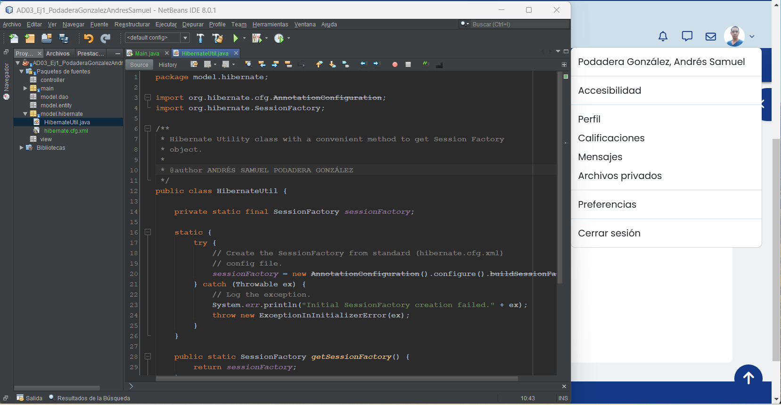

**Ya hemos realizado la configuración de la conexión a la base de datos de nuestro proyecto mediante el ORM Hibernate.**

1. *Crea el fichero de ingeniería inversa hibernate.reveng.xml e indica las tablas sobre las que se va a establecer correspondencia.*

**Para crear este archivo hibernate.reveng.xml, nos dirigimos al mismo asistente de configuración de Hibernate que en los casos anteriores y elegimos la opción “Asistente de ingeniería inversa de Hibernate”:**

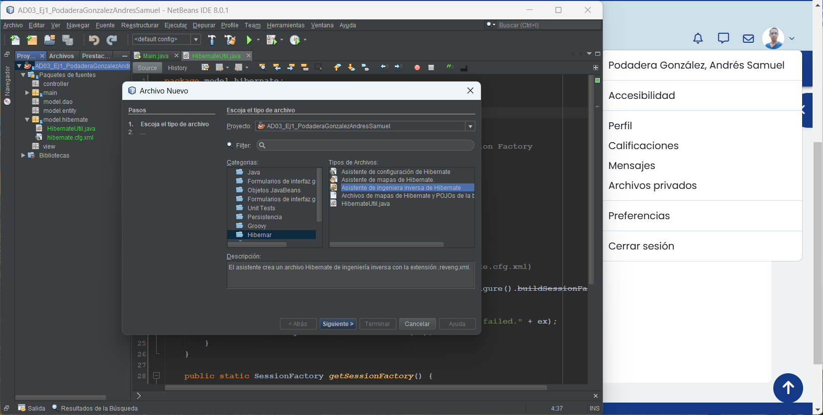

**Luego elegimos el paquete donde se almacenará el archivo:**

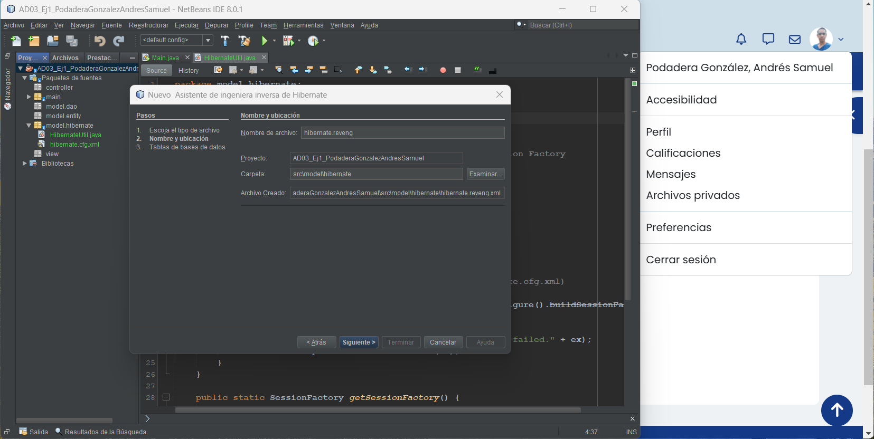

**Agregamos las tablas de BD a las que queremos hacer reversing(obtener la clase en POO a partir de la tabla en la BD realacional):**

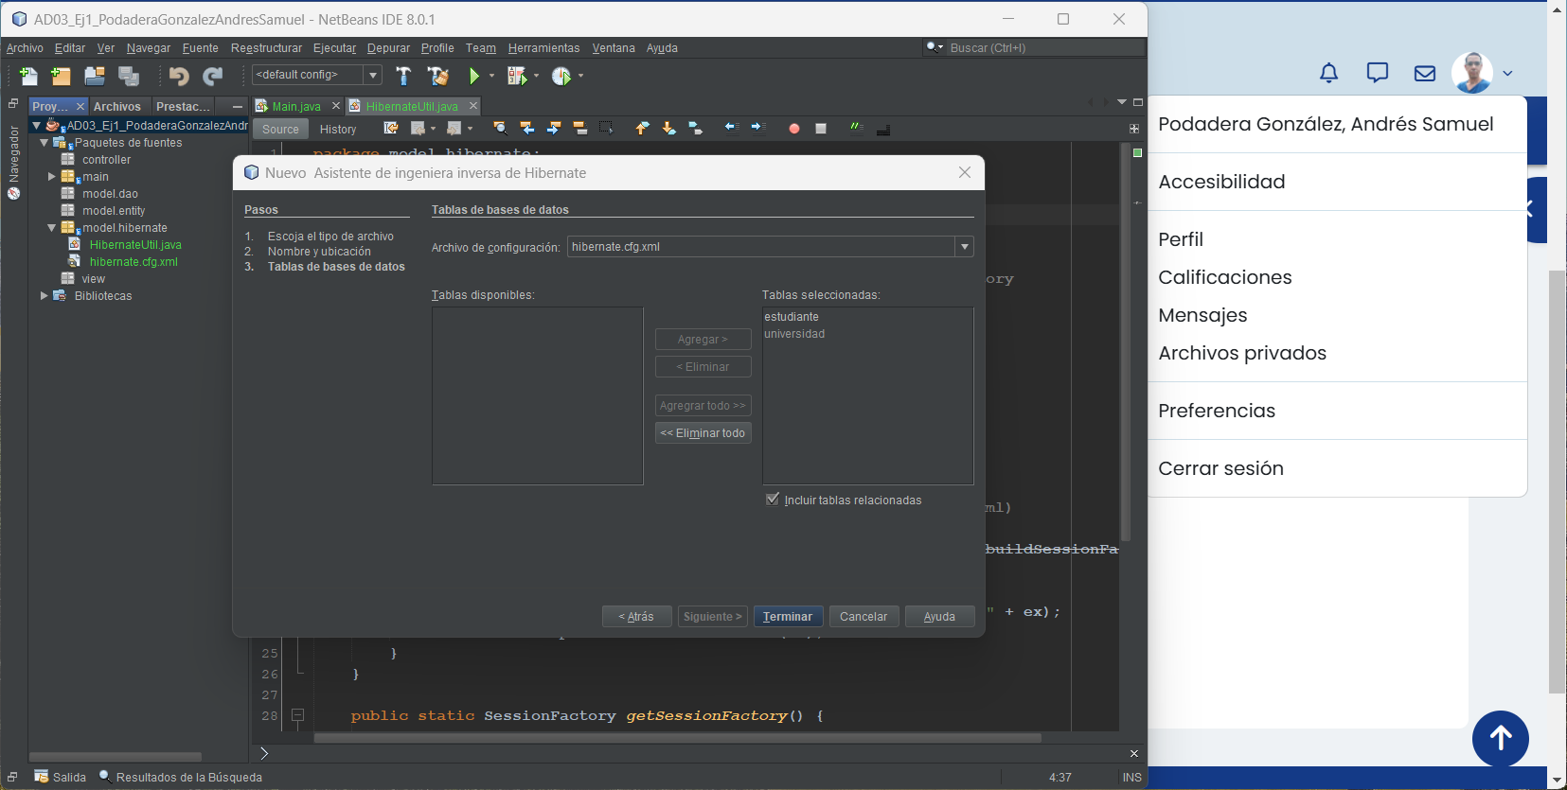

**Y ya tendríamos el archivo .xml creado correctamente:**

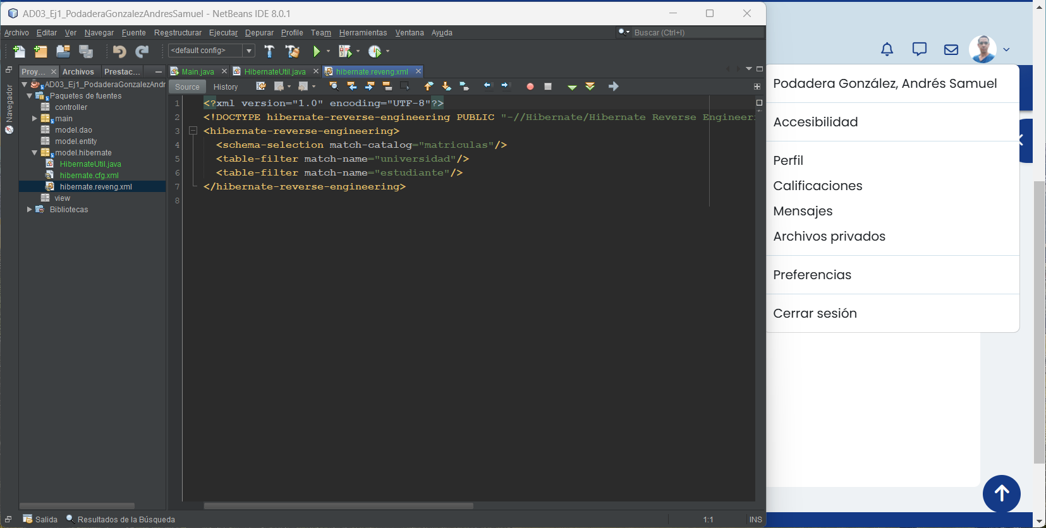

1. *Genera las clases y los ficheros de correspondencia (hbm).*

**Para generar los POJOs y los ficheros hbm nos dirigimos al asistente de Hibernate y elegimos la opción “Archivos de mapas Hibernate y POJOs de base de datos”:**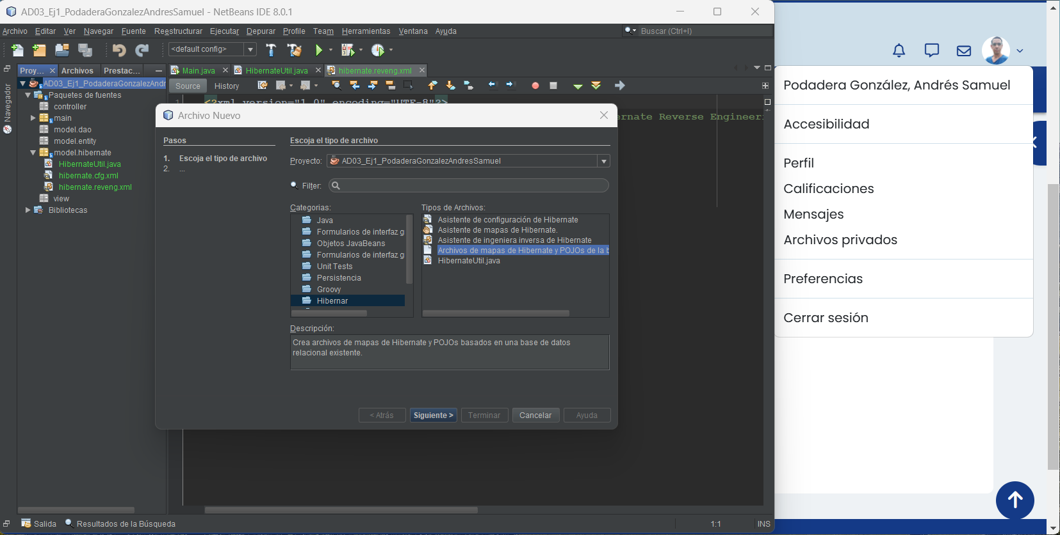

**Luego seleccionamos el archivo de configuración de Hibernate, el de ingeniería inversa y el paquete donde se guardarán los ficheros:**

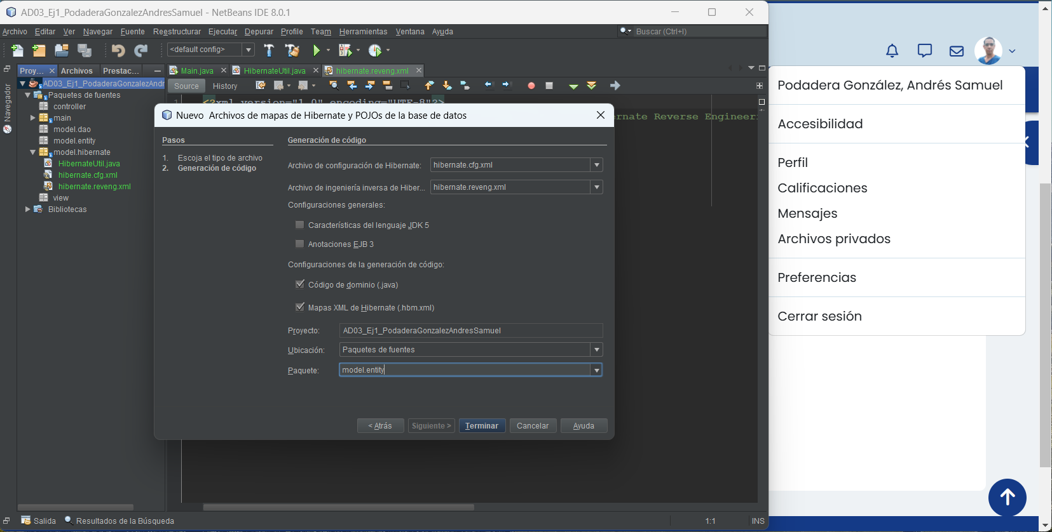

**Por último, comprobamos que los archivos se han generado correctamente:**

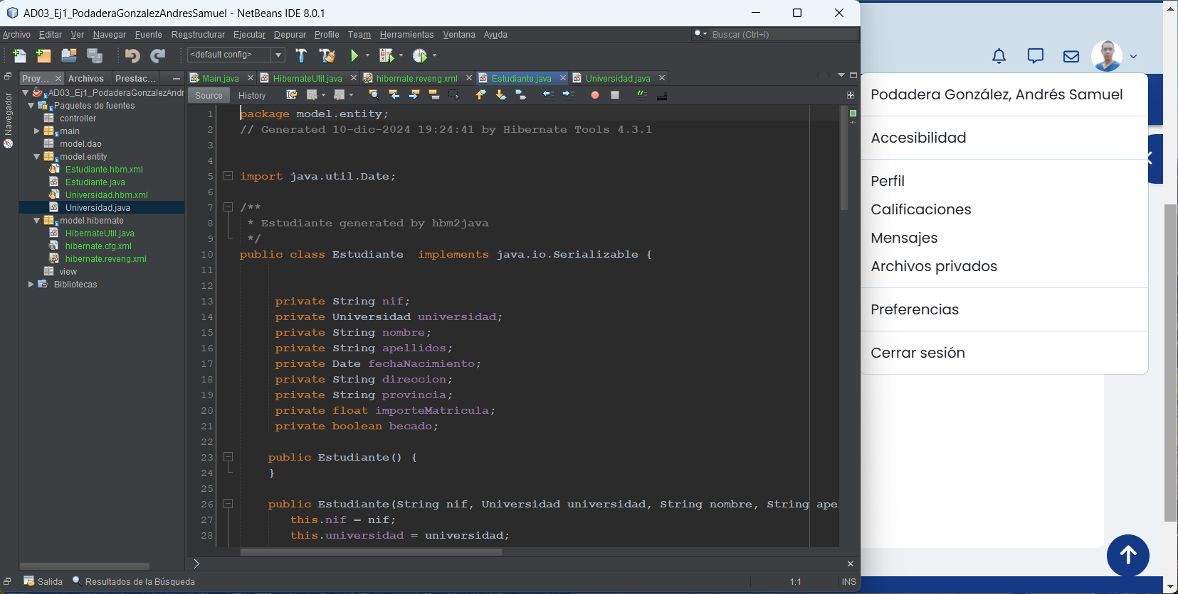

# ***EJERCICIO 2***

*Desarrolla opciones en nuestro proyecto que den la posibilidad de realizar las siguientes acciones:*

**Para mejorar la compresión del ejercicio y las funcionalidades del programa desarrollado he creado un vídeo de explicación que recomiendo que lo visualicen:**

**URL:**

1. *Añadir nuevos estudiantes y nuevas universidades a la base de datos.*

**Para añadir nuevas universidades, seleccionaremos la opción “Universidades y Estudiantes” del menú principal y usaremos la ventana “Universidades”:**

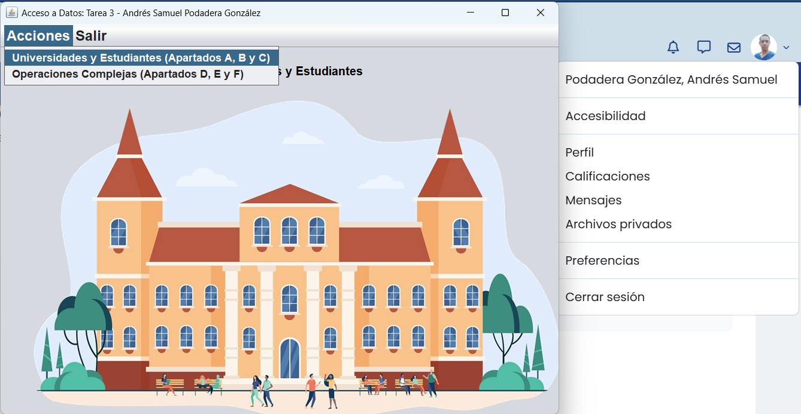

**Completaremos el formulario de creación con la información de la universidad que deseamos crear y haremos clic en “Guardar”:**

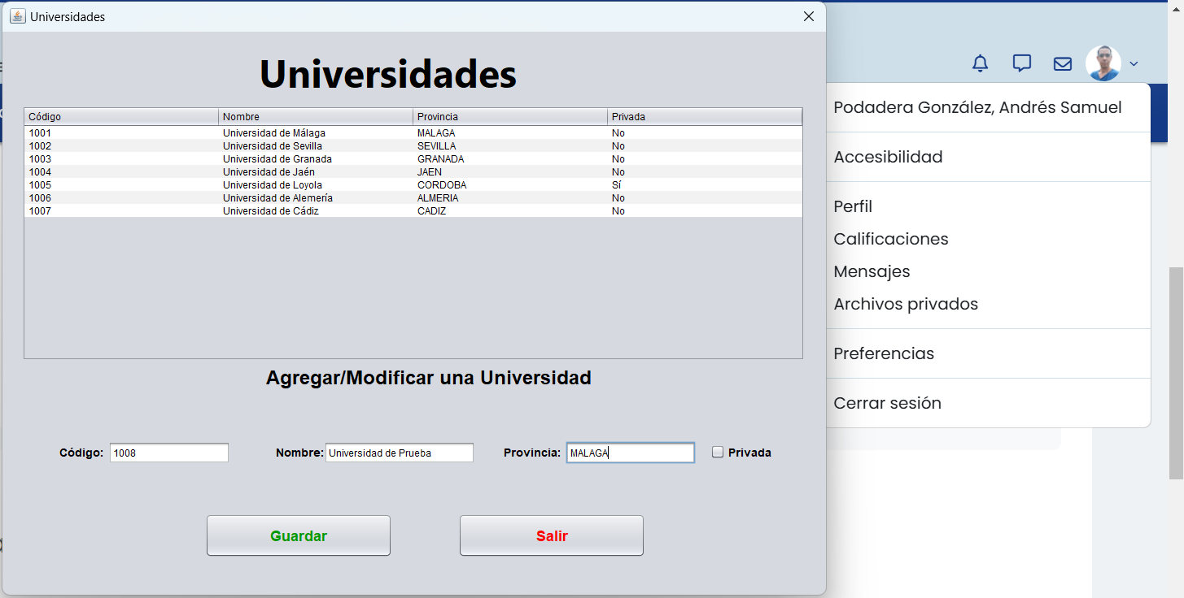

**Si todo ha ido bien, la aplicación nos mostrará el aviso correspondiente:**

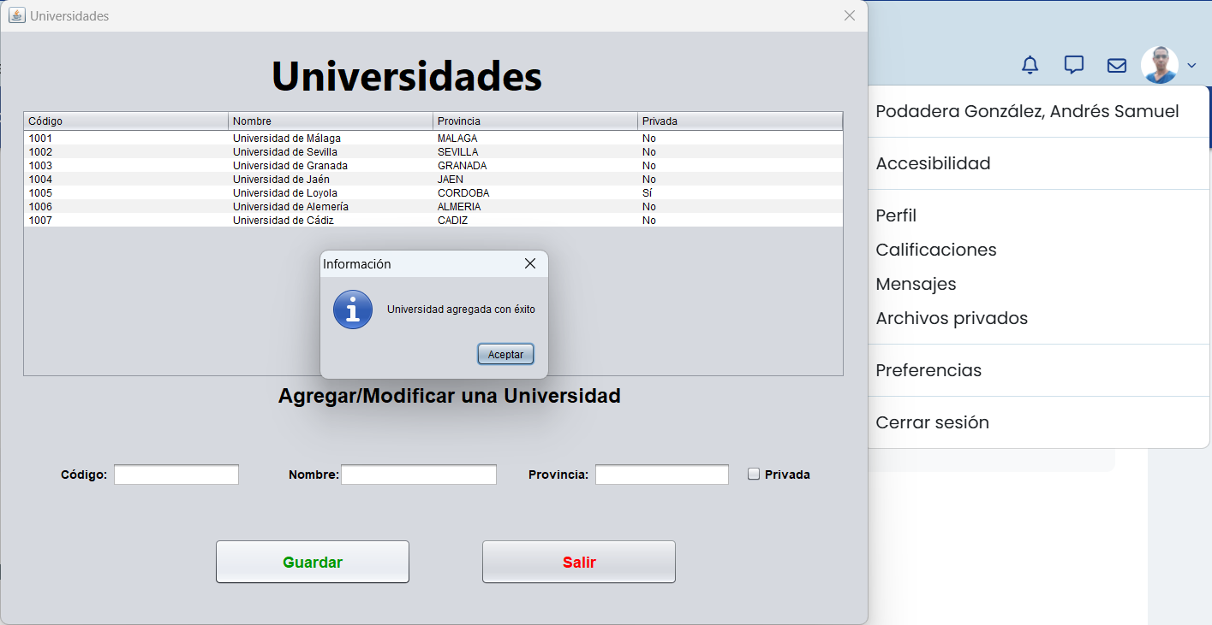

1. *Eliminar estudiantes y universidades de la base de datos (no se podrá eliminar una universidad que tenga algún alumno matriculado).*

**Para eliminar universidades, haremos clic sobre una fila de la tabla, luego clic derecho y elegiremos la opción eliminar:**

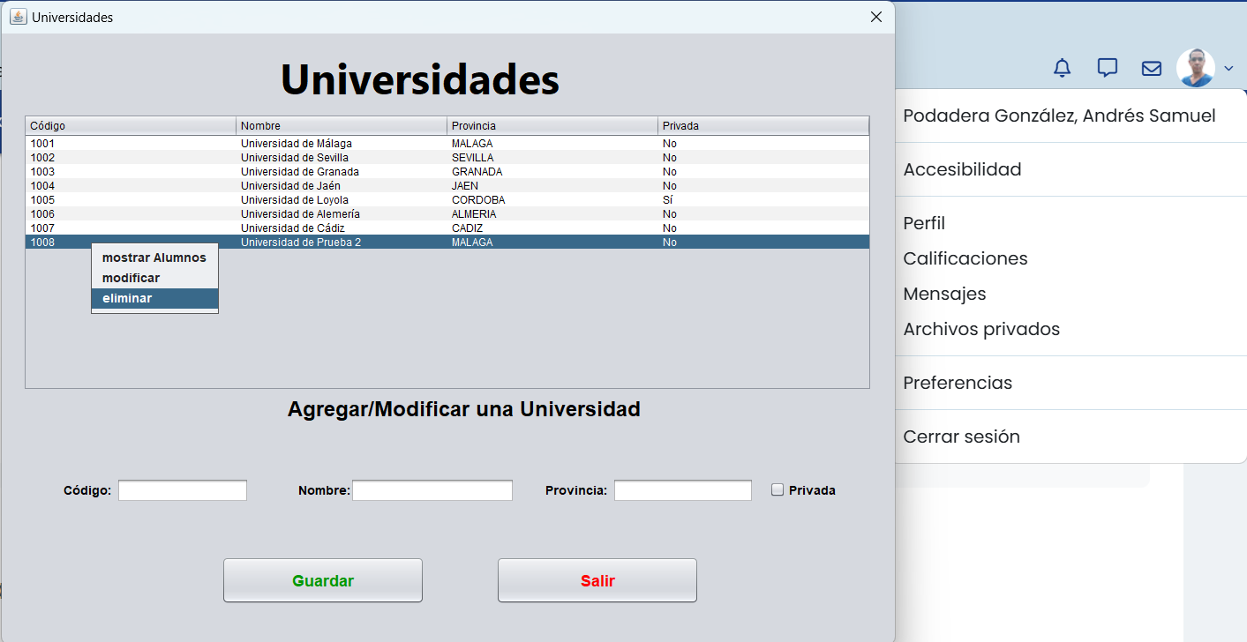

**El programa nos mostrará un mensaje de advertencia, ¿está seguro?**

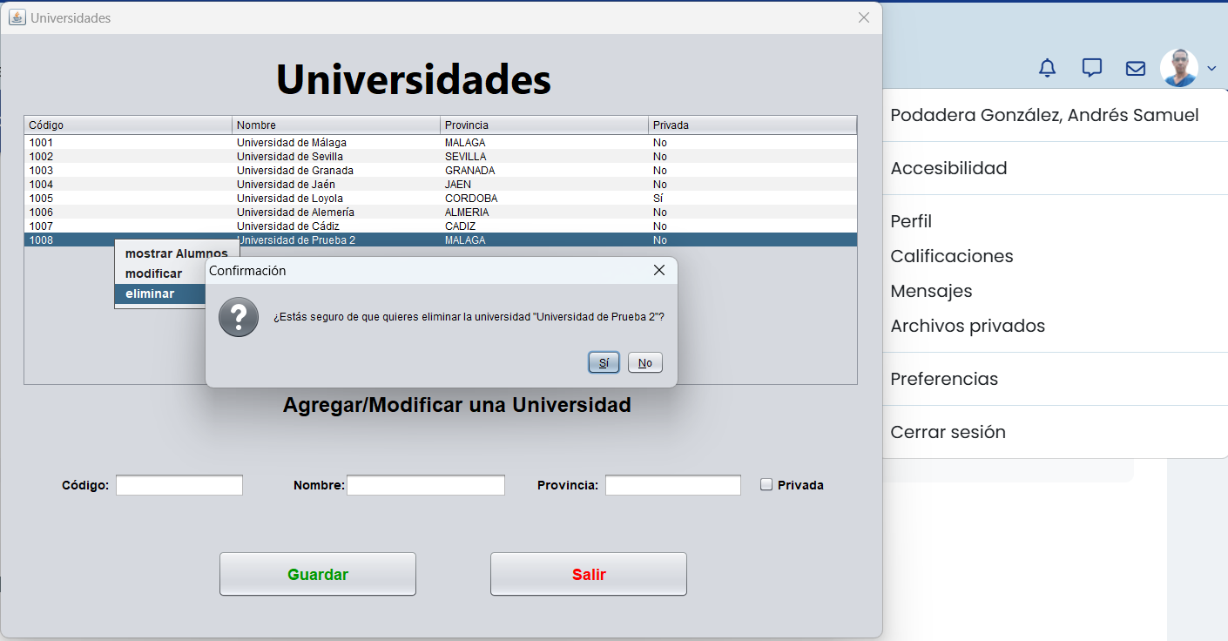

**Y haciendo clic en Sí, el programa mostrará un mensaje de confirmación de la operación realizada.**

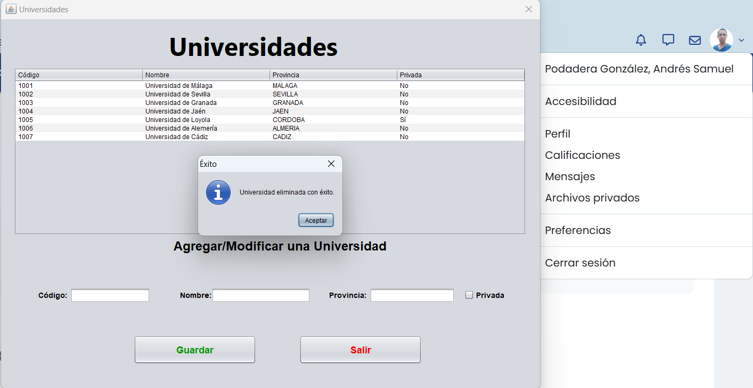

**Aunque no se pida el programa también permite modificar las universidades existentes haciendo clic sobre una de ellas y seleccionando “Modificar”:**

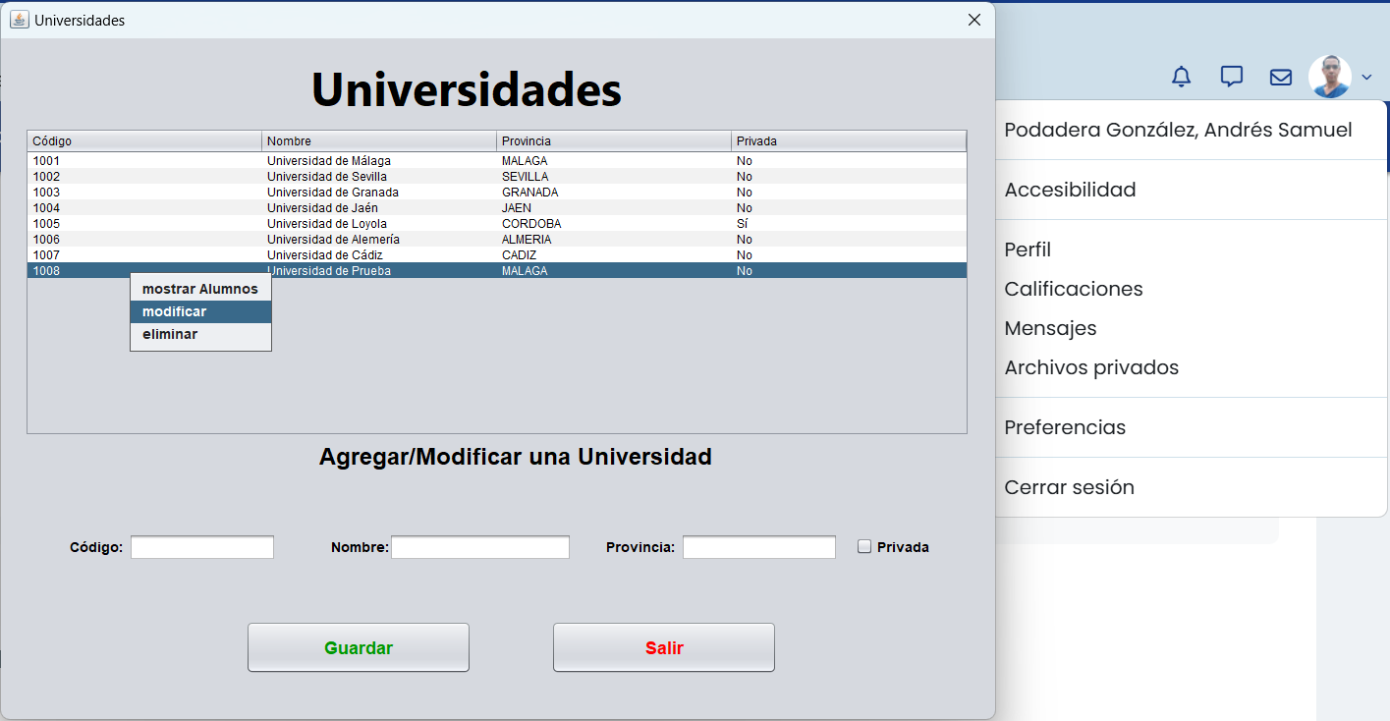

**Los datos actuales se cargan en el mismo formulario de creación, permitiendo modificar los datos:**

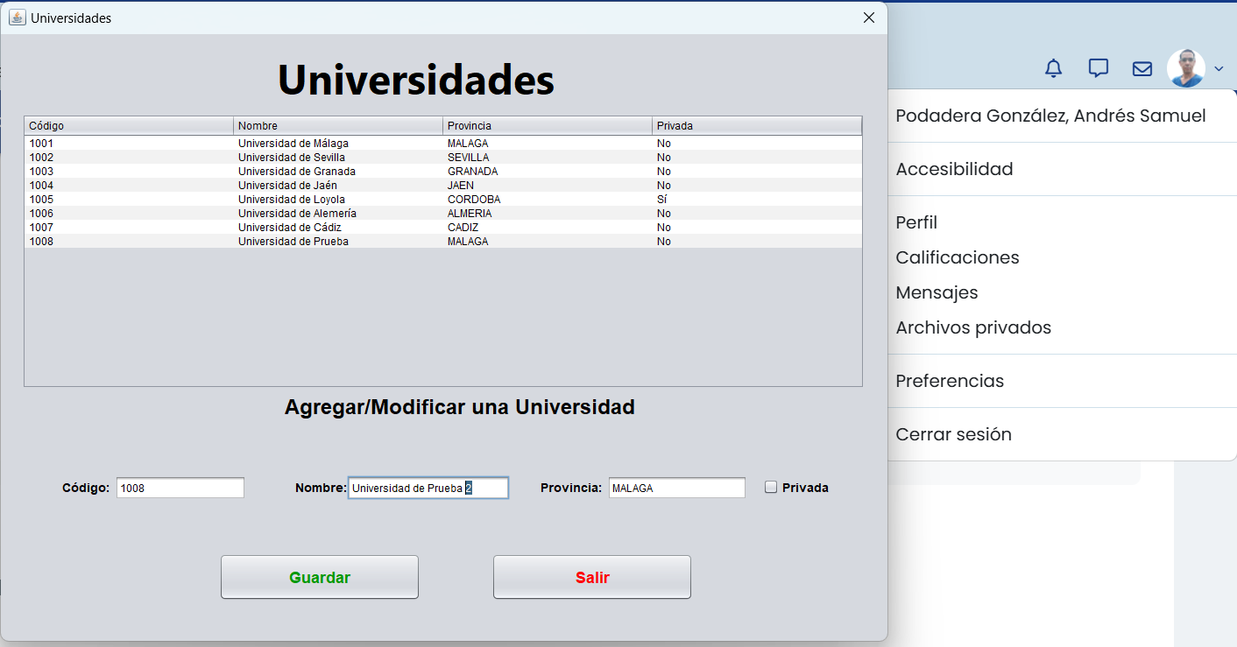

**Y haciendo clic en “guardar” se vuelven a almacenar en la BBDD. El programa nos muestra el mensaje de confirmación.**

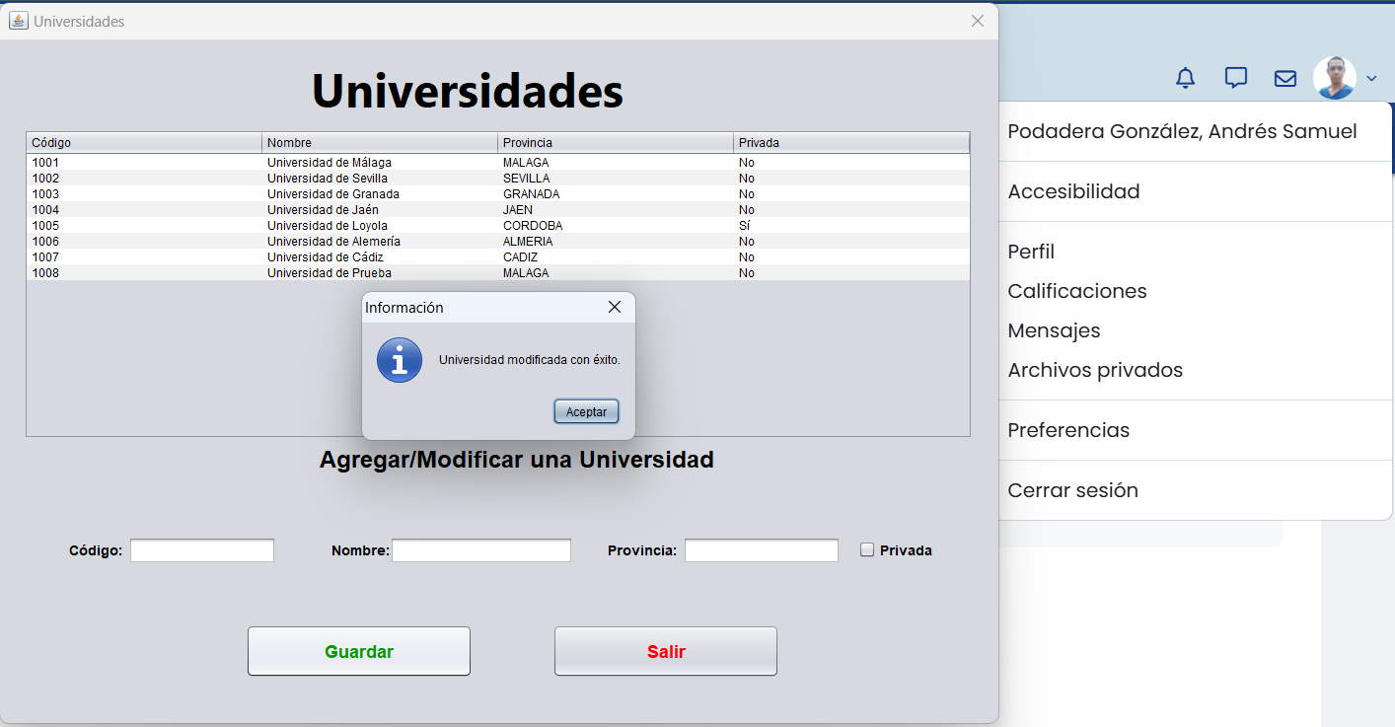

1. *Mostrar el listado de universidades y alumnos de cada universidad.*

**Para acceder al listado de universidades tan solo tenemos que dirigirnos a la opción correspondiente:**

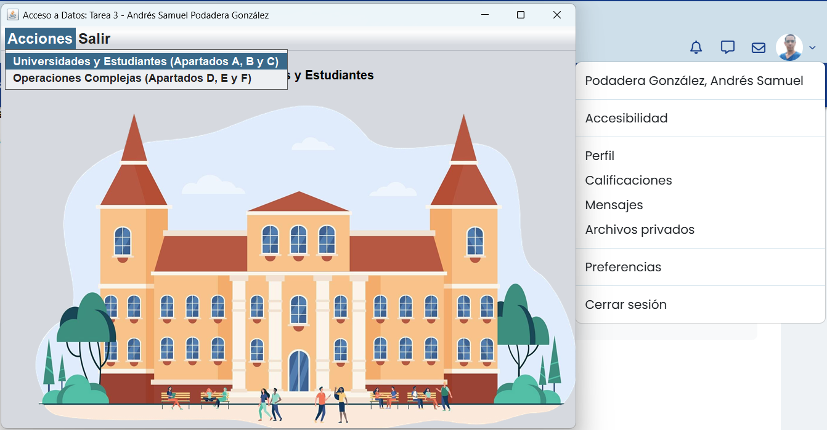

**Y directamente cargará una nueva ventana con el listado de universidades:**

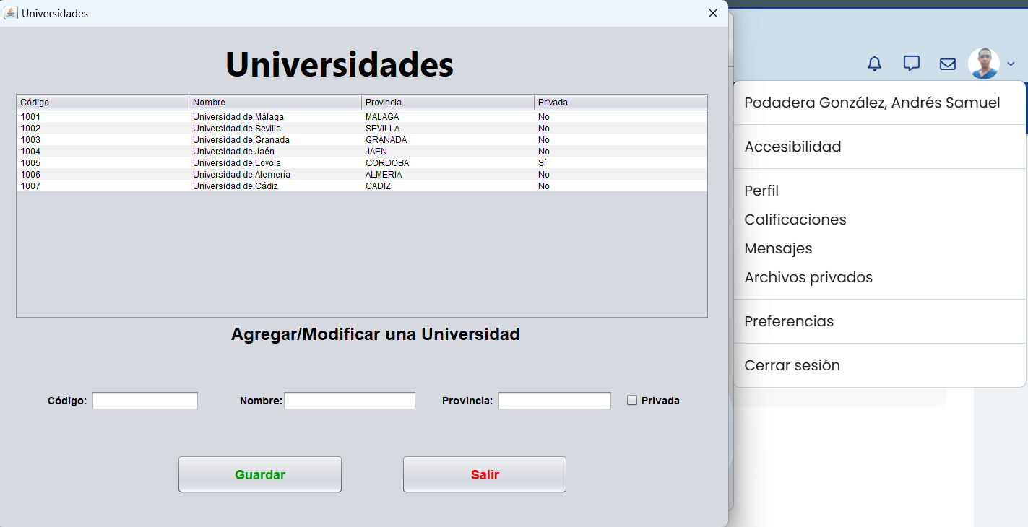

**Para el listado de Estudiantes, tendremos que seleccionar una universidad de la tabla y haciendo clic derecho, elegimos “mostrar estudiantes”:**

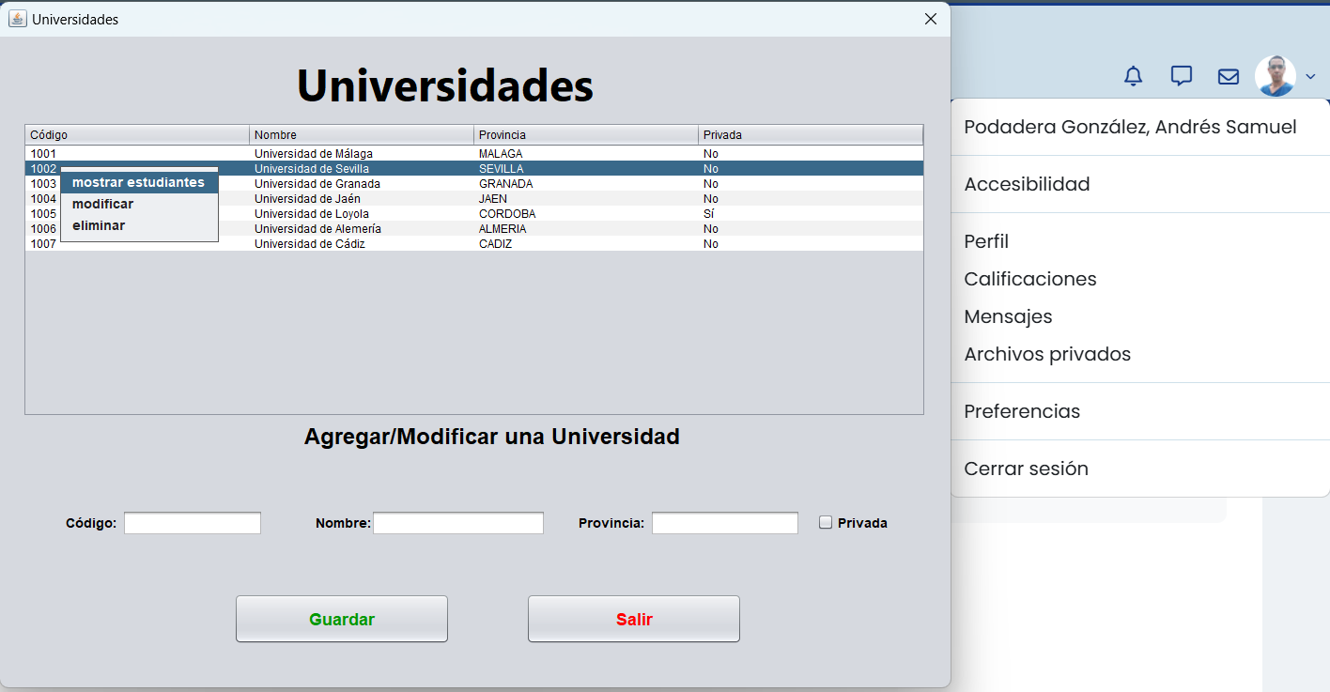

**Y nos cargará otra ventana con el listado de estudiantes de esa universidad:**

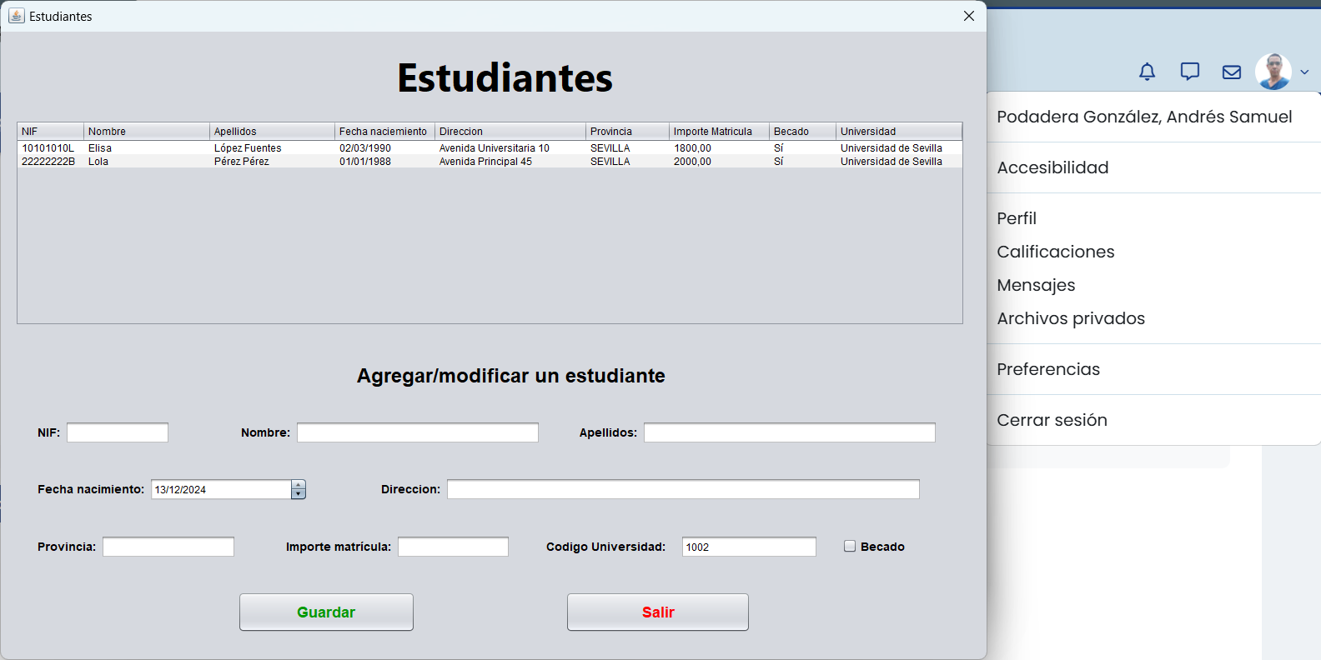

**Aclaraciones: El formulario de creación de un estudiante tiene agregado por defecto la fecha actual como fecha de nacimiento y el código de universidad es un campo deshabilitado para su modificación, entendemos que solo podremos agregar, modificar o eliminar estudiantes de la universidad seleccionada anteriormente. Los formularios de creación/modificación de una universidad y un estudiante permiten ingresar el id primario(nif y código de universidad) manualmente, algo que en un entorno real sería sustituido por un id numérico auto incremental que manejará internamente la BBDD y que nunca se mostraría al usuario.**

1. *Poder realizar las siguientes consultas:  
   - Nombre, apellidos, universidad e importe de matrícula de los estudiantes, ordenados por importe de la matrícula de menor a mayor.*

*- Nombre de universidad y el importe ingresado por matrículas de alumnos.*

*- Nombre, apellidos y dirección de todos los estudiantes de la provincia de 'ALMERIA' y que son becados.*

1. *Inserta un nuevo objeto estudiante en la base de datos con los siguientes datos: nif: 11110000B, nombre: "Javier", apellidos: "Pérez Pérez", fecha_nacimiento: 23/11/2000, direccion: "Velázque, 33, Aguadulce", provincia: "GRANADA", importe_matricula: 1550,20, becado: true, codigo_uni: 1.*
2. *Modifica el importe de matrícula del objeto estudiante de la BD creado en el apartado anterior con un nuevo valor de 1200,00.*